IMENICE, GLAGOLI I PRIDJEVI – PONAVLJANJE
1. Promotri sličice. Napiši kako bi glasila imenica u množini.
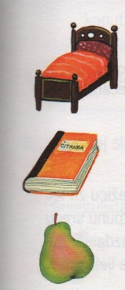
_________________ _______________________
_________________ _______________________
_________________ _______________________

2. Odaberi tri riječi iz prvog zadatka i sastavi rečenicu.
___________________________________________________________________________.
3. Preoblikuj napisanu rečenicu iz drugog zadatka tako da imenice budu u množini.
___________________________________________________________________________.
4. Što obično radite ti i tvoji prijatelji na rođendanu? Napiši odgovore punom rečenicom.
Npr. Marko svira gitaru.
PLESATI ____________________________________________________________________.
SKAKATI ____________________________________________________________________.
SMIJATI ____________________________________________________________________.
JESTI _______________________________________________________________________.
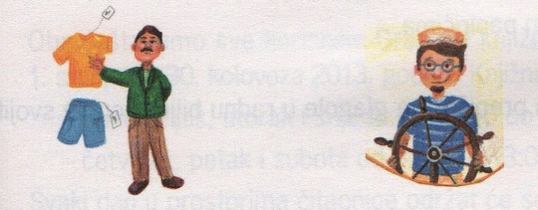
5. Odaberi jedno zanimanje sa slike. Opiši ga i napiši što sve radi osoba tog zanimanja. Upotrijebi što više glagola.

_______________________________________________________________________________
______________________________________________________________________________
_____________________________________________________________________________.
6. Dopuni rečenice pridjevima.

_________________ mama posprema _______________ sobu.
Darija se vozi na _____________________ biciklu.
_________________ pjevačice pjevaju ________________ pjesme.
_________________ tata vozi __________________ i ___________________ kamion.
Na __________________ ploči pišemo _________________ kredom.

